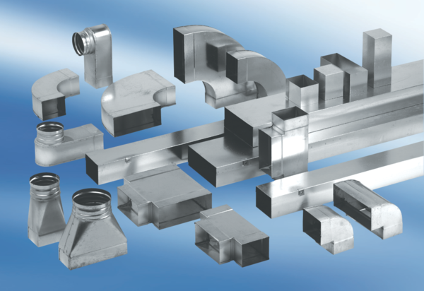Kształtka redukcyjna, asymetryczna REDA70/170/80/1Opakowanie jednostkowe: 1 sztukaAsortyment: K
Numer artykułu: 0055.0714Producent: MAICO

